中

学校①
誰もが「多様な性」の当事者

ねらい
ＬＧＢＴＱ＋について理解するとともに，自他の多様性を認め合い，尊重し合う態度を育てる。
準備するもの
筆記用具

主な学習活動 | 留意点等
１ 性の在り方はセクシュアリティの４要素の組合せにより，無数に存在することを振り返る。  ２ めあてを確認する。  「多様な性」について，考えよう。 | ○ セクシュアリティの要素について確認する。（p.13参照）  ・ 身体の性（生物学的な性）  ・ 心の性（性自認）  ・ 好きになる性（性的指向）  ・ 表現する性（性表現）
３ ＬＧＢＴＱ＋について知る。  ○ Ｌ：レズビアン  ○ Ｇ：ゲイ  ○ Ｂ：バイセクシュアル  ○ Ｔ：トランスジェンダー  ○ Ｑ：クエスチョニング／クィア  ○ ＋：その他の多様なセクシュアリティ（性の在り方）を含むことを表す記号  ４ 全ての人に関わる性の在り方を捉える概念「ＳＯＧＩ／ＳＯＧＩＥ」について知る。  ５ 「多様な性を大切にできる学校」について考える。  ⑴ ワークシートに自分の考えを書く。  ⑵ グループで共有し，グループごとに発表する。  ⑶ 感じたことを発表する。 | ○ 「性の在り方」は多様で，ＬＧＢＴＱ＋は特別な存在ではないことを確認する。（p.14参照）  ◎ 不適切な表現によって，多くの人が傷付けられることも確認する。差別的な言葉（ホモやレズなど）をあえて提示する場合は，その言葉で傷つく人がいることを前提にする。  ○ 誰もが多様な性の当事者であることを理解できるようにする。  ○ 個人でタブレット端末等に意見を出し合い，全体で共有してもよい。
６ まとめをする。  性の在り方は多様であり，誰もが「多様な性」の当事者である。  ７ 学習を振り返って，思ったことや考えたことなどを全体で共有する。 | ◎ 「性的指向・性自認」に対して個人を特定したり，揶揄（やゆ）したりするような言動につながらないよう，丁寧に指導するとともに，一緒に考える姿勢を大事にする。  （p.24参照）

授業のポイント
「傷つける言葉を使わない。」，「他の人の性の在り方をむやみに詮索しない。」などと，禁止するような他律的な学びではなく，その言葉で人を傷つけることがその人の人権を侵害することに気付ける，自律的な学びが必要です。

ワークシート 「多様な性」について考えよう。

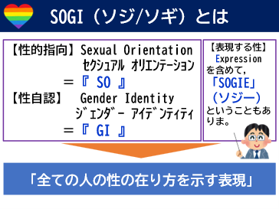
年 組 名前（ ）
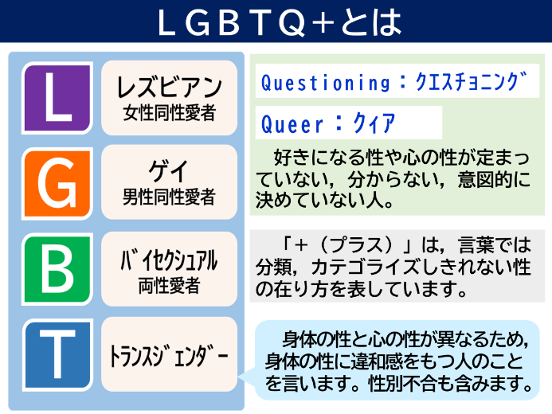

１ 「多様な性が大切にされている学校」とは，どのような学校だと思いますか。

２ 「多様な性が大切にされている学校」となるためには，自分はどのようなことができると思いますか。

【学習を振り返って，思ったことや考えたこと】

